Lab 4 – Bảo mật mạng máy tính

Phạm Đức Phát – 1050080151

Em làm lab trên máy ảo Kali-linux

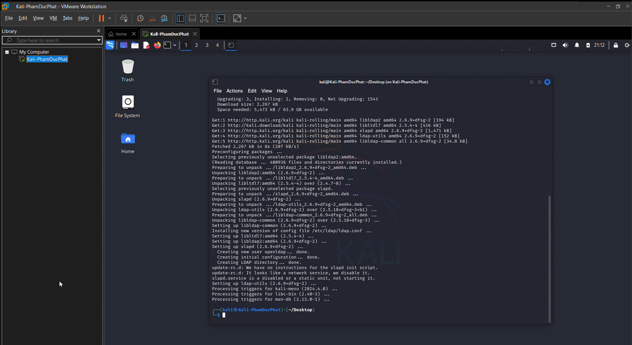

Em đang tìm cách mô phỏng Domain Controller bằng OpenLDAP

